Министерство науки и высшего образования Российской Федерации

Федеральное государственное автономное образовательное  
учреждение высшего образования  
«ЮЖНЫЙ ФЕДЕРАЛЬНЫЙ УНИВЕРСИТЕТ»

(ФГАОУ ВО «ЮФУ»)

Институт компьютерных технологий и информационной безопасности

Кафедра Вычислительной техники

ЛАБОРАТОРНАЯ РАБОТА 3

по курсу: «Процедурная реализация быстрого преобразования Фурье на ПЛИС»

Выполнил

Студент группы КТсо4-2 Барков И. В.

Принял

Доцент кафедры ВТ Алексеев К. Н.

# Цель работы.

Лабораторная работа №3 нацелена на изучение принципов аппаратной процедурной реализации алгоритма быстрого дискретного преобразования Фурье.

Вариант 12

|  |  |  |  |  |  |  |  |  |  |  |
| --- | --- | --- | --- | --- | --- | --- | --- | --- | --- | --- |
| № | | 1 | 2 | 3 | 4 | 5 | 6 | 7 | Схема бабочки | Разрядность |
| 1 | F, кГЦ | 0.5 | 1 | 2 | 5 | 7 | 9 | 12 | С прореживанием по времени 1 | 8 бит |
| A | 9 | 11 | 15 | 17 | 21 | 29 | 35 |

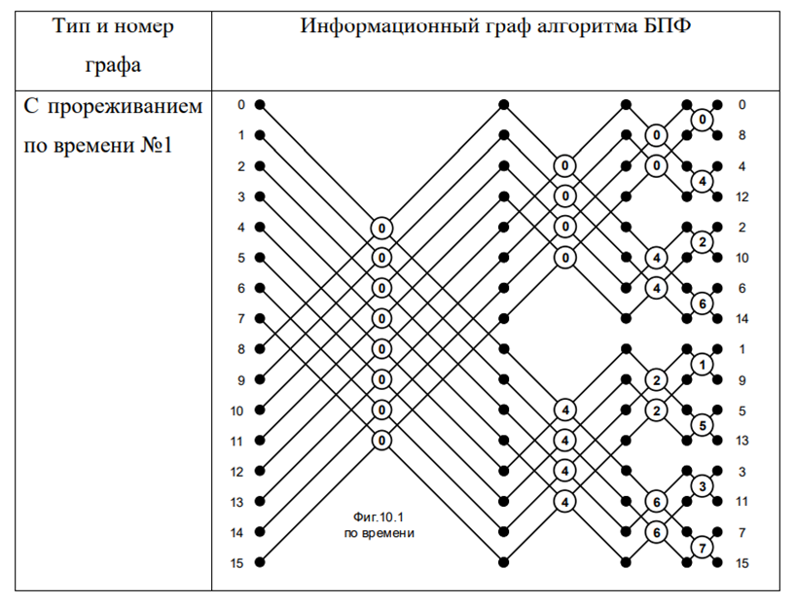

Рисунок 1 — Вариант БПФ

Выполнение работы

Cхема реализация базовой операции БПФ, представлена на рисунке ниже.

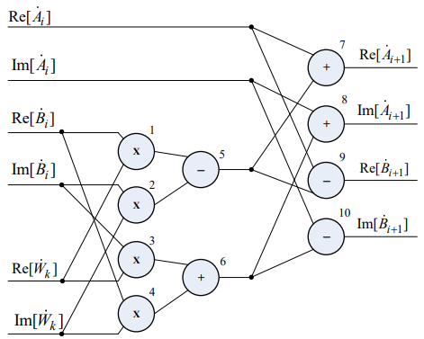

Рисунок 2 — Схема реализации БПФ с прореживанием по времени

Реализация БПФ в Quartus представлена на рисунке 3.

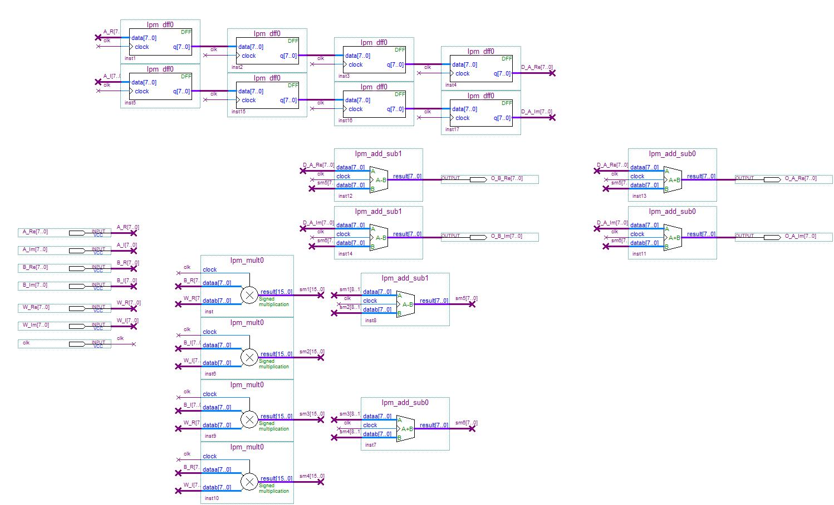

Рисунок 3 — Реализация БПФ с прореживаем по времени в Quartus

Полная схема БПФ с DPRAM представлена на рисунке ниже.

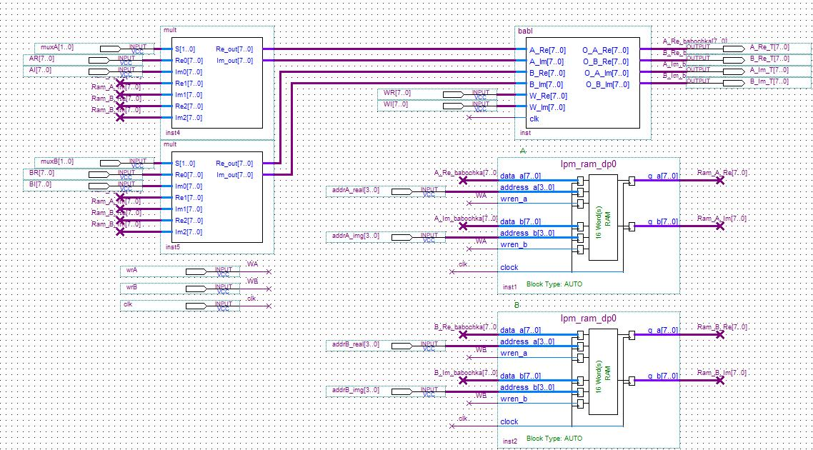

Рисунок 4 — Схема реализации БПФ

Ввод данные из предыдущей лабораторной работы в WaveForm представлен на рисунке 5.

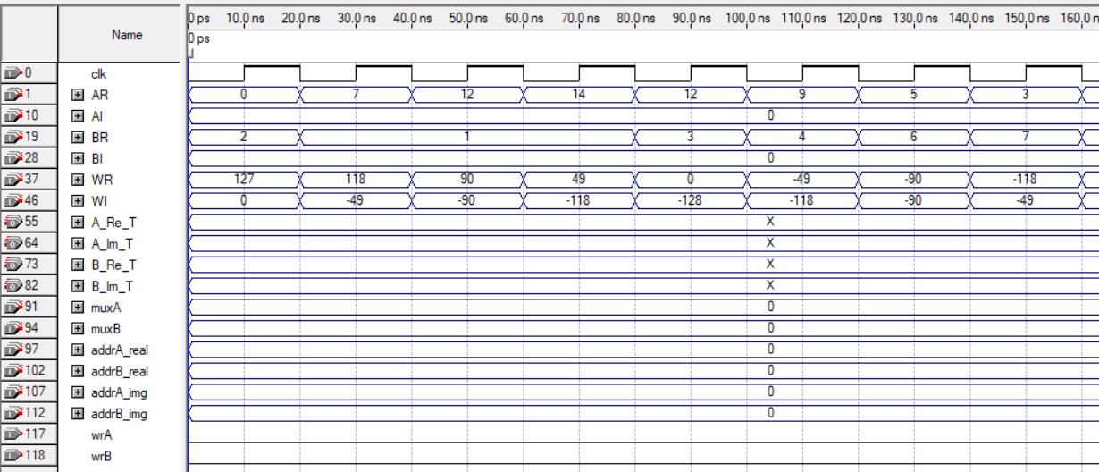

Рисунок 5 — Ввод сигналов в WaveForm

После симуляции данные после прохода первой итерации графа совпали, что можно увидеть на рисунках 6-8.

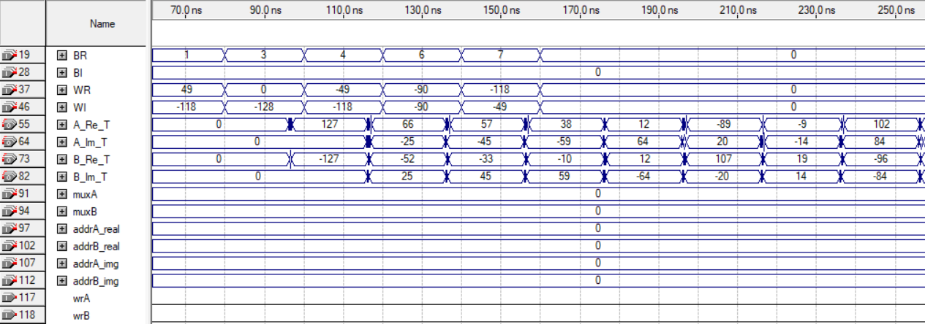

Рисунок 6 — WaveForm после симуляции

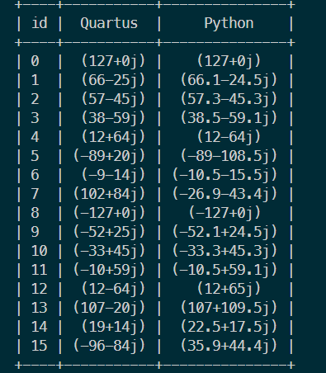

Рисунок 7 — Сравнение результатов просчёта в Quartus и в Python

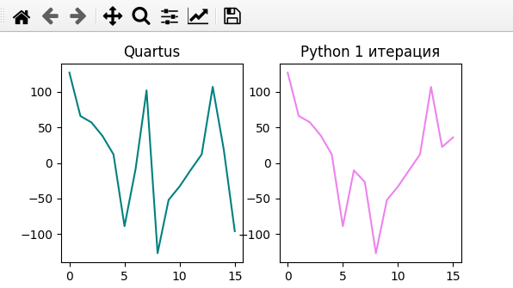

Рисунок 8 — Сравнение графиков

Из-за низкой ширины данных и метода который использовался для перевода значений в python в 8 битный вид наблюдаются относительно незначительные различия значений по всей ширине графика и особо выраженные отличия в 8 и 16 семплах.

**ВЫВОД**

При выполнении лабораторной работы были изучен метод построение быстрого преобразования Фурье с прореживанием по частоте в Quartus.

В ходе выполнении было выявлено, что значения, которые мы просимулировали в Quartus, соответствуют значениям, полученным при расчете в Python.